В АТК Кизилюртовского района состоялась беседа с бывшим осужденным

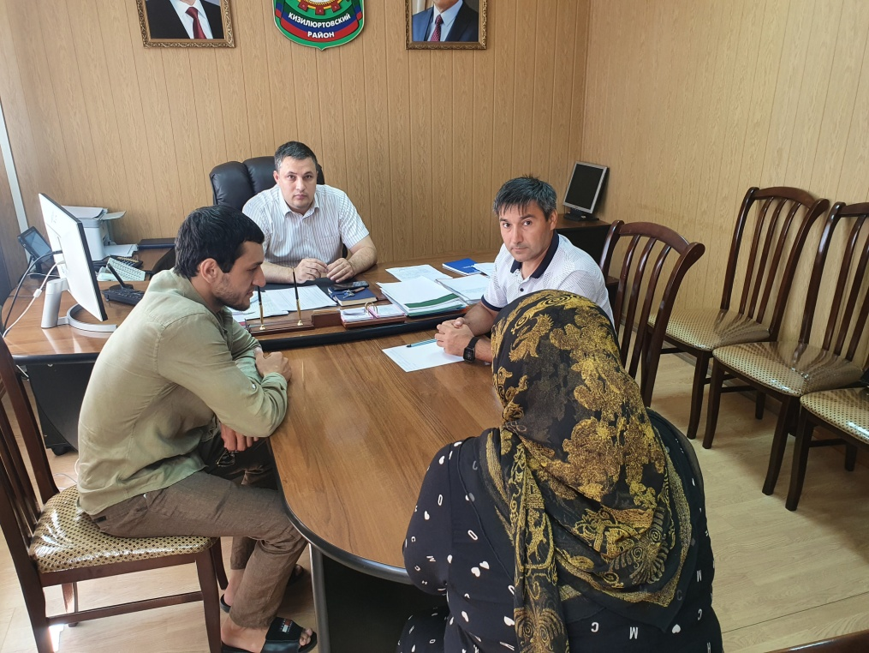
Антитеррористическая комиссия Кизилюртовского района провела профилактическую беседу с жителем с. Кироваул Гусейном Ибрагимовым, отбывшим наказание за причастность к террористической деятельности (ст. 208 УК РФ).
Беседу вели заместитель главы администрации района, секретарь АТК Магомедтагир Тагиров и ведущий специалист отдела АТК Расул Мусаев.
Во время беседы профилактического характера члены АТК затронули вопросы адреса регистрации, трудоустройства, социальной адаптации к мирной жизни.
Диалог происходил в спокойной и доверительной обстановке.
Бывший осужденный за преступления террористической направленности вернулся к обычной жизни, занимается хозяйством.
